В рамках методичного об’єднання вчителів початкових класів 21 березня 2019 року вчителем початкових класів – Андрусяк Марією Юріївною було проведено відкритий урок з української мови в 2-А класі на тему: «Головні слова в реченні. Складання речень»
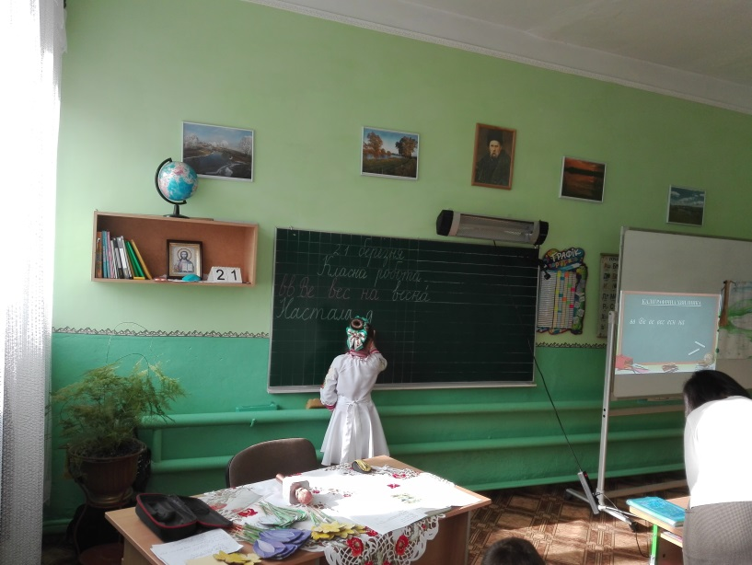

Щоб букви правильно писати, хвилинку каліграфії треба починати

На початку уроку було проведено інтерактивну гру – «Мікрофон»
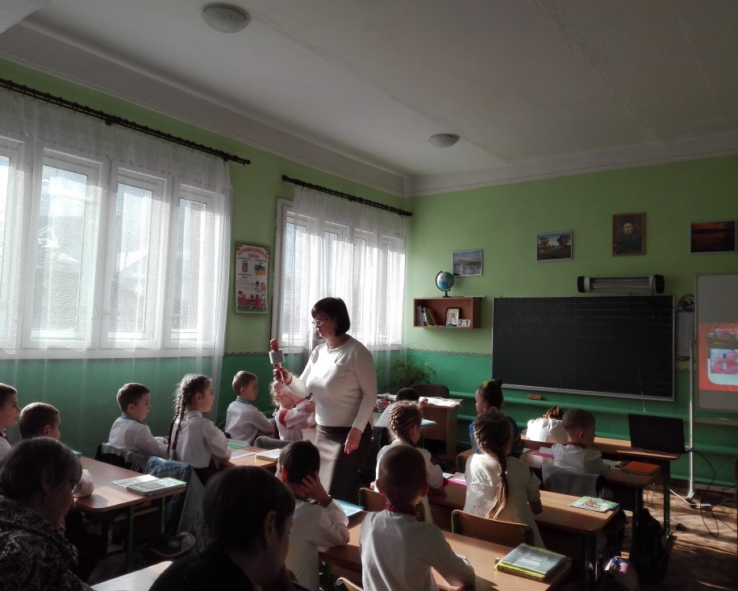
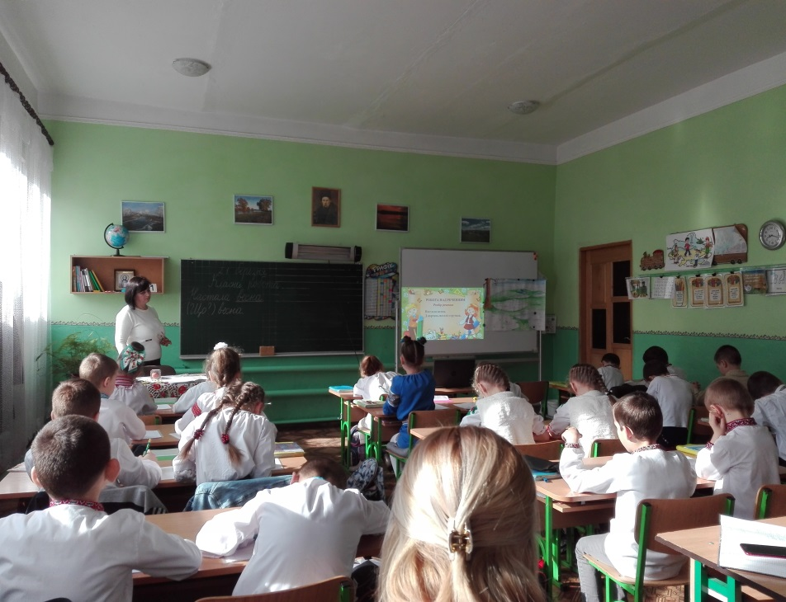
Під час мотивації
навчальної діяльності
з учнями проводилася
робота над реченням.
Кілька слів, одне чи два –
І думка утворилася одна.
Це не просто вже слова –
З них речення утворилося.

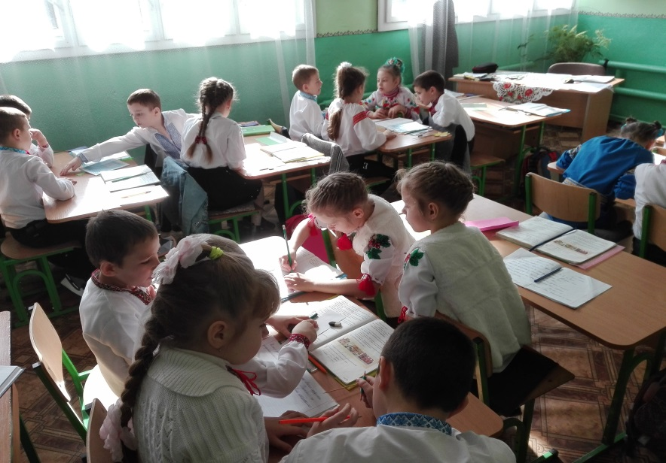

При вивченні нового матеріалу учні працювали в групах та грали в інтерактивну гру «Вузлики».

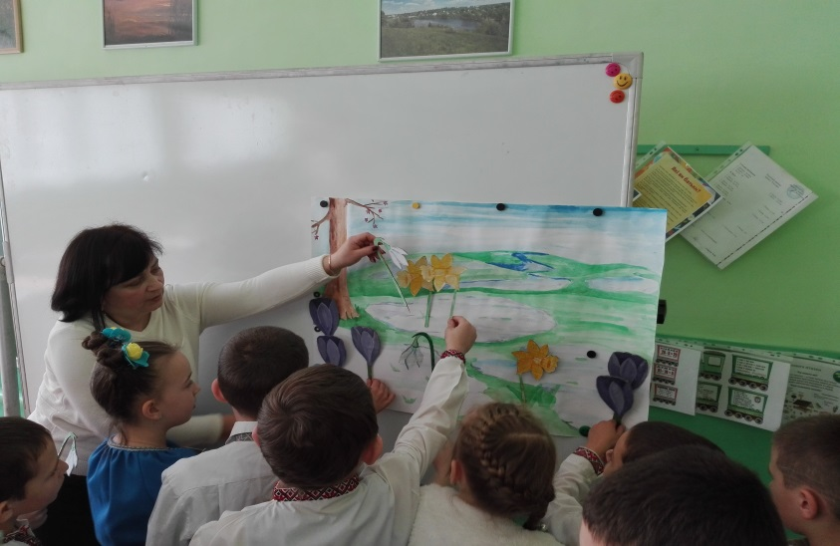

Під час підсумку уроку результати досягнень учнів на уроці були представлені на «Лісовій галявині»

